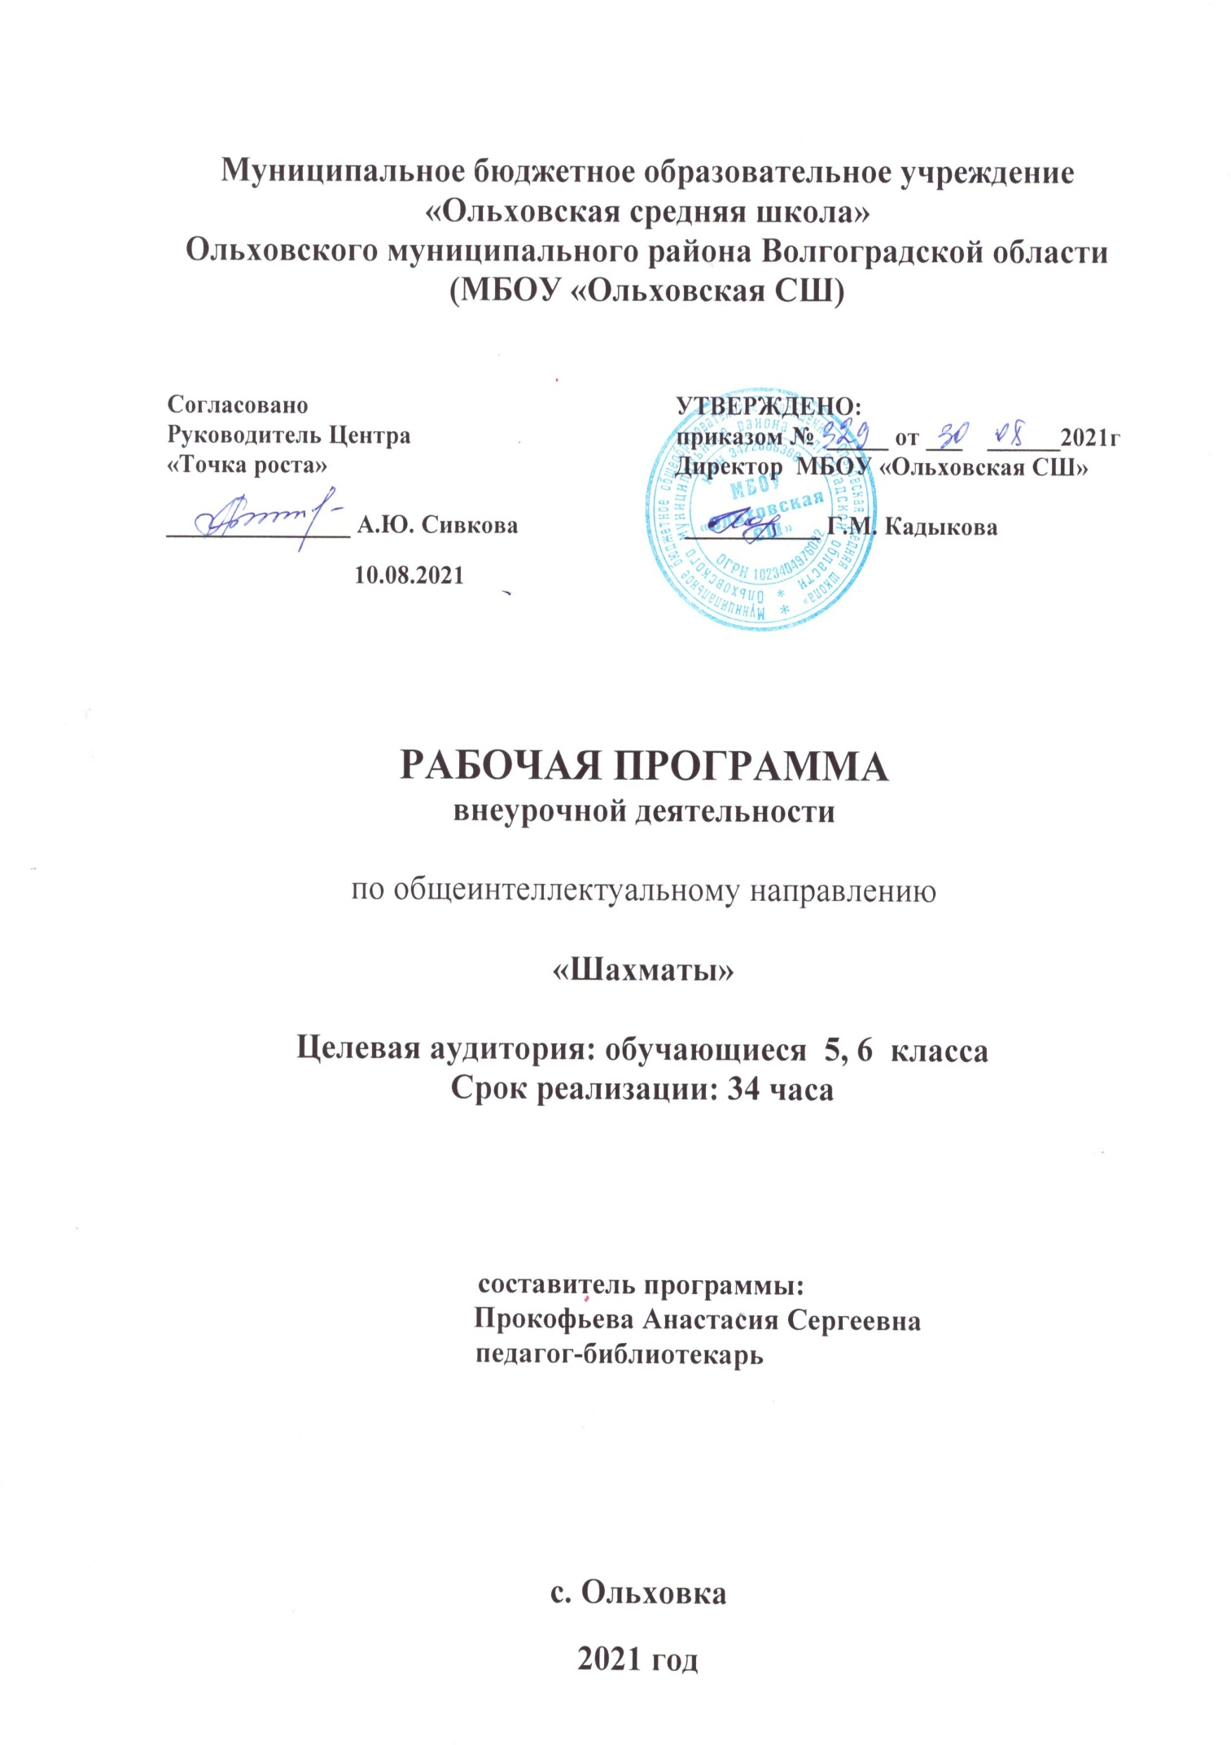

**Пояснительная записка**

Учебный курс, на основе которого разработаны учебник шахмат для младших школьников «Шахматы: от новичка до III разряда», второй год обучения, т.т. 1,2 и «методическое пособие для учителя», предназначен для обучения шахматам в начальной общеобразовательной школе. Предполагается , что во время первого года обучения школьники освоили базовые сведения о шахматной игре. Материал второго года обучения поможет закрепить и углубить приобретенные ранее знания. Учебник значительно расширяет свой арсенал тактических приемов, познакомится с основными принципами игры в дебюте, научатся планировать свои действия. Самое главное- благодаря шахматам школьники улучшают свое умение действовать в уме: быстро, далеко и четко рассчитывать варианты. А ведь умение обдумывать свои поступки, рассчитывать их «на несколько шагов вперед» совершенно необходимо современному человеку.

Два тома содержат около 700 заданий различного уровня сложности для самостоятельного решения в классе и дома. Простой и понятный язык изложения позволяет использовать этот учебник не только в начальной школе, но и в старших группах детского сада.

При изложении материала ориентируйтесь на средний уровень своих учеников. Если какие-то примеры, предлагаемые для самостоятельного решения, покажутся вам слишком сложными, то вы можете разобрать их на демонстрационной доске вместе с классом ход за ходом. Также можно упростить задание и показать ученикам первый ход, либо сделать иную подсказку.

Очень важная форма обучения – матчи из двух партий ( белыми и черными) в заранее определенной обоюдоострой позиции. Игра из начальной позиции между двумя не очень опытными шахматистами может продолжатся очень долго, поэтому предпочтительнее предлагать ученикам, например, доиграть до результата финальную позицию одного из разобранных на уроке примеров. Шахматы – это, прежде всего, игра; ученики должны не только решать задачки, но и играть, сражаться друг с другом!

В рамках реализации программы предусмотрена возможность участия детей с ограниченными возможностями здоровья и детей – инвалидов (при отсутствии противопоказаний). Реализация курса возможна с применением электронного обучения и дистанционных образовательных технологий.

**Цель:**

* создание  условий для достижения учащимися  необходимого для жизни в обществе социального опыта, развитие интеллектуальных способностей и творческого потенциала создание условий для многогранного развития и социализации каждого учащегося в свободное от учёбы время;
* развитие мышления младшего школьника во всех его проявлениях - от наглядно образного мышления до комбинаторного, тактического и творческого.

**Задачи:**

* развитие внимания и мотивации школьника;
* развитие наглядно-образного мышления;
* организация общественно-полезной и досуговой деятельности учащихся;
* включение учащихся в разностороннюю деятельность;
* формирование навыков позитивного коммуникативного общения;
* воспитание трудолюбия, способности к преодолению трудностей, целеустремлённости и настойчивости в достижении результата.

Шахматы способствуют улучшению внимания школьника, а это одна из главных задач, стоящих перед учителями начальной школы.

**К концу учебного гада дети должны знать:**

- основные тактические приемы : двойной удар, связка, методы защиты от связки сквозной удар, завлечение, отвлечение, перегрузка;

-базовые сведения о пешечных окончаниях: ближняя и дальняя оппозиция, отдаленная проходная, защищенная проходная прорыв;

-базовые сведения о методах разыгрывания дебюта;

**К концу учебного гада дети должны уметь:**

- проводить более сложные ( по сравнению с первым годом обучения) комбинации на двойной удар, на выигрыш или спасения связной фигуры, , на спертый мат, завлечение, отвлечение, перегрузку;

-поставить мат в окончании «король и ладья против одинокого короля», «король и два слона против одинокого короля»;

-дать оценку (выигрыш, проигрыш или ничья)любой позиции; составлять элементарные планы на разных стадиях партии;

-разыгрывать дебют в соответствии с основными принципами игры в дебют.

**Тематический план программы занятия « Шахматы».**

|  |  |  |  |  |
| --- | --- | --- | --- | --- |
| № | Тема занятия | Кол-во часов | Дата | |
| п | ф |
| 1. | **Невыгодность раннего ввода в игру ладьи**. Повторение материала второго года обучения и более сложные приёмы. | 1 |  |  |
| 2. | **Невыгодность раннего ввода в игру ферзя.** Повторение материала второго года обучения и более сложные приёмы. | 1 |  |  |
| 3. | **Невыгодность раннего ввода в игру короля**. Повторение материала второго года обучения и более сложные приёмы. | 1 |  |  |
| 4. | **Принципы игры в дебюте**. Повторение материала второго года обучения и более сложные приёмы. | 1 |  |  |
| 5. | **Открытые дебюты**. Дидактическое задание «Дебют». | 1 |  |  |
| 6. | **Полуоткрытые дебюты.** Дидактическое задание «Дебют». | 1 |  |  |
| 7. | **Закрытые дебюты.** Дидактическое задание «Дебют». | 1 |  |  |
| 8. | **Тактический прием в миттельшпиле**. Дидактическое задание «Миттельшпиль». | 1 |  |  |
| 9. | **Связка, защита от связки.** Повторение материала второго года обучения и более сложные приёмы. | 1 |  |  |
| 10. | **Двойной удар, двойной шах.** Дидактическое задание «Шах». | 1 |  |  |
| 11. | **Открытое нападение, открытый шах**. Повторение материала второго года обучения и более сложные приёмы | 1 |  |  |
| 12. | **Отвлечение.** Повторение материала второго года обучения и более сложные приёмы | 1 |  |  |
| 13. | **Завлечение.** Повторение материала второго года обучения и более сложные приёмы | 1 |  |  |
| 14. | **Блокировки**. Повторение материала второго года обучения и более сложные приёмы | 1 |  |  |
| 15. | **Разрушение пешечного прикрытия короля**. Дидактическое задание « Пешечное прикрытие». | 1 |  |  |
| 16. | **Освобождение пространства**. Дидактическое задание «Шах королю». | 1 |  |  |
| 17. | **Уничтожение защиты**. Дидактическое задание «Шах королю». | 1 |  |  |
| 18. | **«Рентгена».** Дидактическое задание «Шах королю». | 1 |  |  |
| 19. | **Перекрытия и батареи**. Дидактическое задание «Шах королю». | 1 |  |  |
| 20. | **Патовые комбинации**. Повторение материала второго года обучения и более сложные приёмы. | 1 |  |  |
| 21. | **Комбинации на вечный шах.** Повторение материала второго года обучения и более сложные приёмы. | 1 |  |  |
| 22. | **«Бессмертная партия».** Повторение материала второго года обучения и более сложные приёмы. | 1 |  |  |
| 23. | **«Вечнозеленая партия».** Повторение материала второго года обучения и более сложные приёмы. | 1 |  |  |
| 24. | **Король и ладья против короля и ладьи**. Повторение материала второго года обучения и более сложные приёмы. | 1 |  |  |
| 25. | **Король и ферзь против короля и ферзя**. Повторение материала второго года обучения и более сложные приёмы. | 1 |  |  |
| 26. | **Король и ферзь против короля и ладьи**. Повторение материала второго года обучения и более сложные приёмы. | 1 |  |  |
| 27. | **Король и ферзь против короля и слона**. Повторение материала второго года обучения и более сложные приёмы. | 1 |  |  |
| 28. | **Король и ферзь против короля и коня**. Повторение материала второго года обучения и более сложные приёмы. | 1 |  |  |
| 29. | **Король и ладья против короля и слона**. Повторение материала второго года обучения и более сложные приёмы. | 1 |  |  |
| 30. | **Король и ладья против короля и коня**. Повторение материала второго года обучения и более сложные приёмы. | 1 |  |  |
| 31. | **Король и два слона против короля (простые случаи).** Повторение материала второго года обучения и более сложные приёмы. | 1 |  |  |
| 32. | **Король, слон и конь против короля (простые случаи).** Повторение материала второго года обучения и более сложные приёмы. | 1 |  |  |
| 33. | **Король и пешка против короля.** Повторение материала второго года обучения и более сложные приёмы. | 1 |  |  |
| 34. | **Проверь себя**. Повторение освоенных сведений, полученных детьми во втором году обучения. Закрепление полученных знаний приобретенных умений с помощью дидактических упражнений. | 1 |  |  |
| Итого: | 34 часа. | | | |